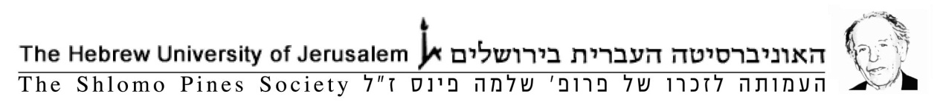

פרס פינס לחוקר צעיר מצטיין תשע"ו
פרס שנתי בסך 10,000 דולר יוענק לחוקר/ת צעיר/ה מצטיינ/ת (אם יוחלט להעניק את הפרס לשני חוקרים, יחולק סכום הפרס לשניהם באופן שווה).
פרס פינס פתוח בפני חוקרים בעלי תואר דוקטור שעבודתם אושרה בארבע השנים האחרונות, או בפני חוקרים שהגישו את עבודת הדוקטורט בעת הגשת המועמדות (אין להגיש מועמדות טרם הגשת עבודת הדוקטורט). אנשים בעלי משרה בתקן באחת האוניברסיטאות לא יוכלו לקבל את הפרס. ועדת הפרס שומרת לעצמה את הזכות לאשר חריגים.
עדיפות תינתן למועמדים מהאוניברסיטה העברית. על מועמדים מאוניברסיטאות אחרות להיות בעלי זיקה לאוניברסיטה העברית בעת הגשת הבקשה, או לציין מה תהיה הזיקה שלהם לאוניברסיטה העברית אם יקבלו את הפרס.
על המועמדים לעסוק במחקרם באופן מובהק באחד התחומים בהם עסק פרופ' פינס ז"ל:
- תולדות הפילוסופיה
- תולדות המדע בעת העתיקה ובימי הביניים
- תולדות הדתות והמחשבה הדתית: יהדות, נצרות, אסלאם ודתות הודו ואיראן
על המועמדים להגיש את המסמכים הבאים מסודרים בתיקיות ב-6 עותקים עד
ל-21.03.2017 לגב' ציפי כהן, חדר 4602, הפקולטה למדעי הרוח האוניברסיטה העברית, הר הצופים:
- טופס הרשמה מודפס ולא בכתב יד (בנוסף לעותק המודפס בתיקים, אנא שלחו חזרה את הטופס בקובץ Word ולא ב-PDF באמצעות המייל לגב' נעמי פינס כהני בכתובת: noemipk26@gmail.com).
- מכתב מועמדות לפרס, הכולל תוכנית מחקר לשנה הקרובה.
- קורות חיים ורשימת פרסומים.
- דוגמאות ממחקריהם שהתפרסמו או שהוגשו לפרסום ו/או פרק מעבודת הדוקטורט (עד 35 עמודים). חומר זה לא יוחזר למועמדים לאחר הדיון בוועדה.
- שני מכתבי ההמלצה שיופנו ע"י הממליצים לגב' נעמי פינס כהני בכתובת: noemipk26@gmail.com.
מועמדים שלא יגישו את המסמכים הנ"ל כנדרש לעיל – מועמדתם לא תובא לדיון בוועדה.
אם החומר נשלח בדואר, על המועמד לוודא שהוא אכן הגיע, לפני מועד ההגשה.
חומר שיגיע לאחר תאריך ההגשה לא יטופל.
הזוכה בפרס יתבקש להרצות על נושא עבודתו במעמד מיוחד באוניברסיטה העברית בסביבות חג החנוכה בשנה העוקבת.
למידע נוסף לגבי הפרס יש לפנות לגב' נעמי פינס כהני בכתובת: noemipk26@gmail.com.

